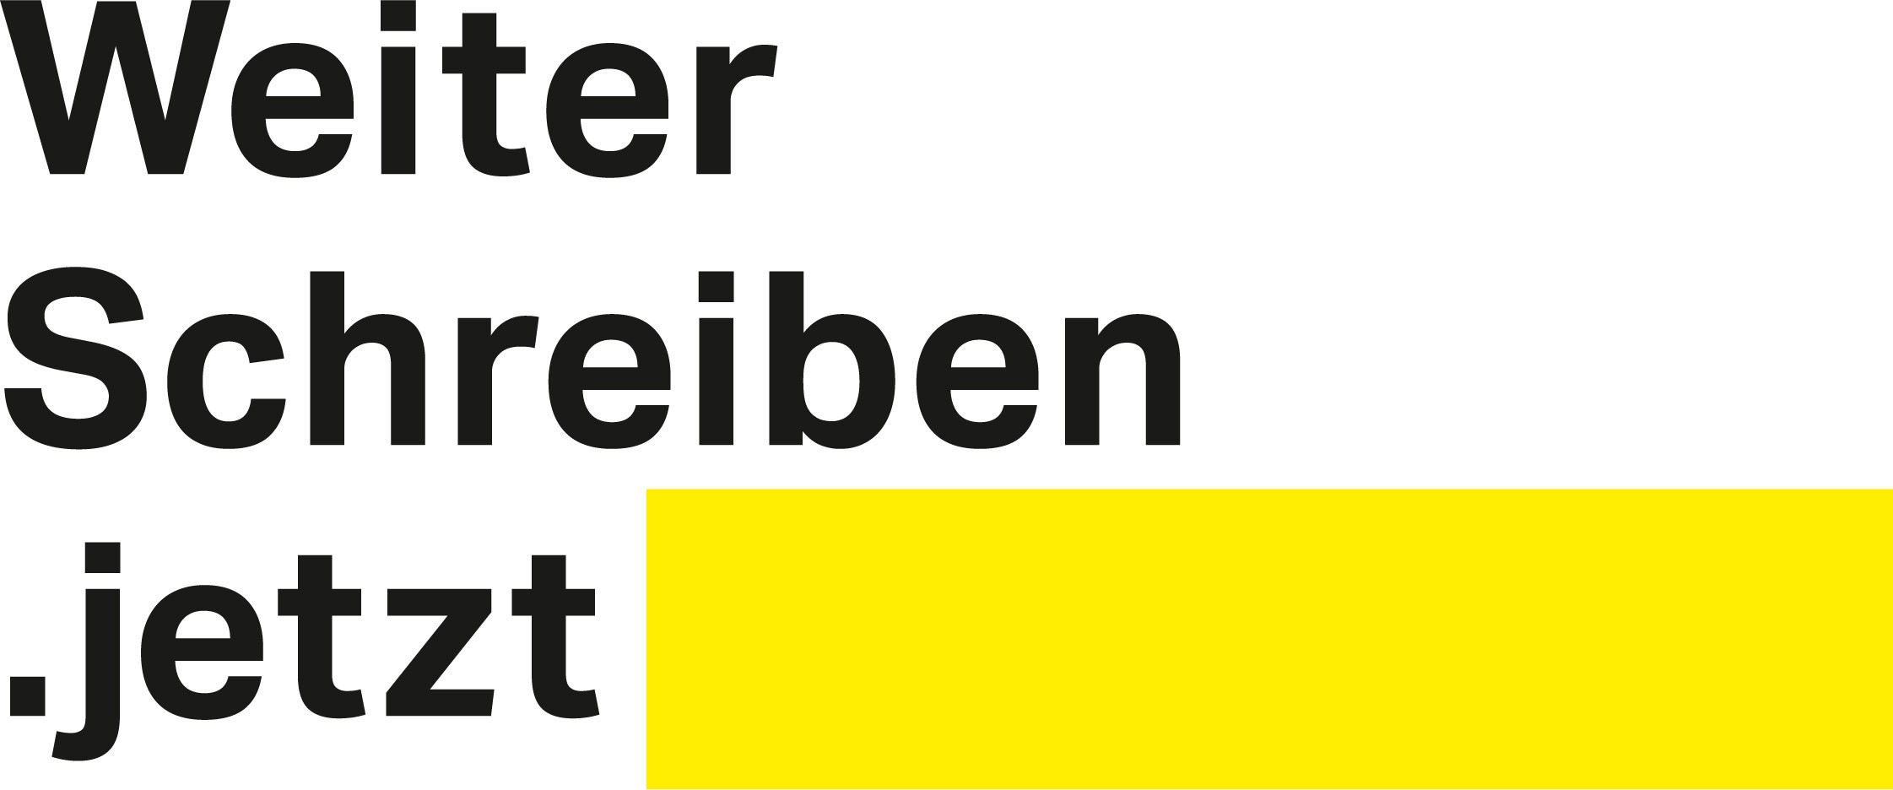
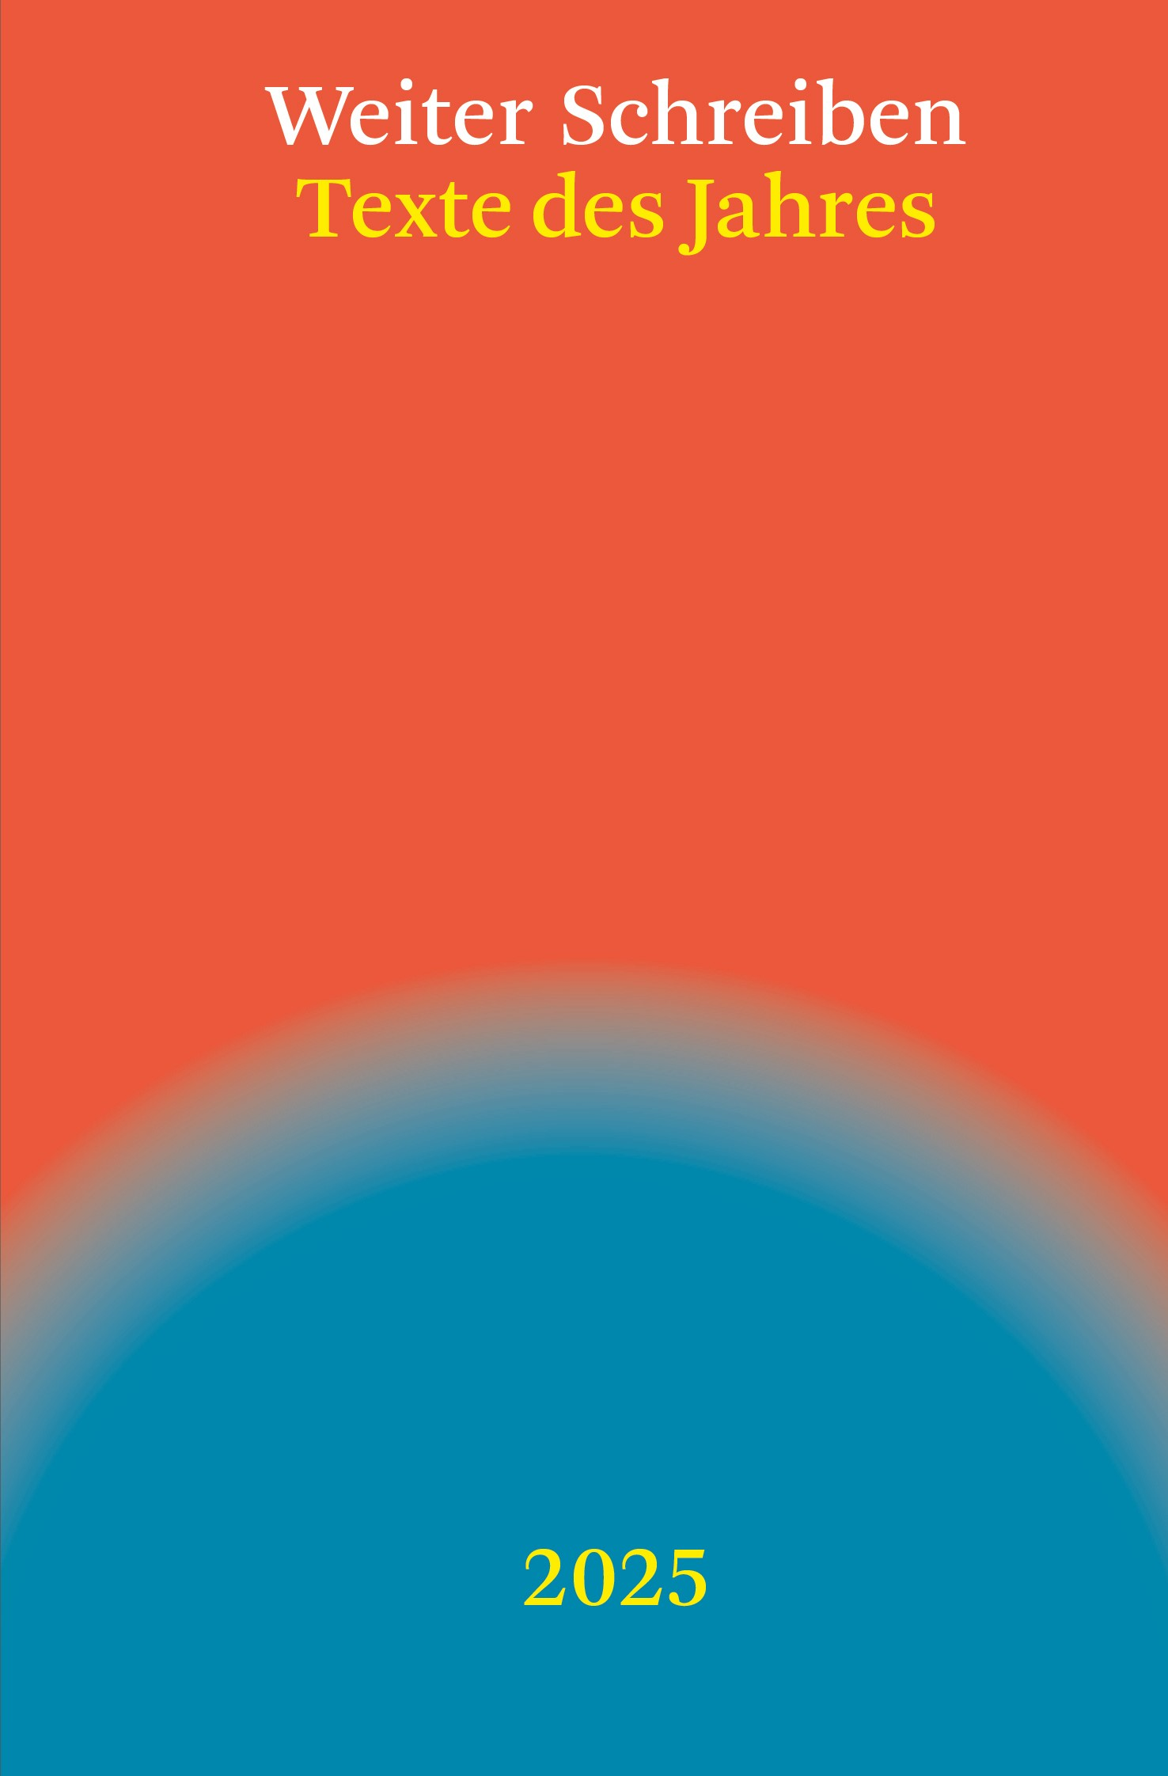
Pressemitteilung
Berlin, 16.02.2026

Launch der „Texte des Jahres 2025“

Auf einen Blick
à Erster Band (2025) der neuen Weiter Schreiben-Reihe „Texte des Jahres“ erschienen
à Bei Interesse senden wir Ihnen gern ein Presseexemplar
Online-Version abrufbar
à Audio-Versionen aller Texte als Playlist ab März verfügbar auf Deutsch, Persisch und Arabisch, gelesen von Melika Foroutan, Setareh Maleki und Lama Al Haddad

Die erste Print-Ausgabe der neuen Weiter Schreiben-Reihe „Texte des Jahres“ erscheint. In schlichter Gestaltung und kleiner Auflage wird diese Taschenbuch-Edition nun Jahr für Jahr alle Texte, Gedichte und Briefe eines Jahres versammeln, die im Weiter Schreiben-Programm erschienen sind – eine Sammlung die zeigt, wie sehr diese Texte die deutsche Literaturlandschaft bereichern und ihren Kanon erweitern.

Seit fast zehn Jahren veröffentlicht die Plattform www.weiterschreiben.jetzt Texte von Autor*innen aus Kriegs-und Krisengebieten in deutscher und der jeweiligen Originalsprache. Erstmalig für das Jahr 2025 erscheinen nun auf 148 Seiten die Gedichte, Romanauszüge und Kurzgeschichten von sieben Exil-Autor*innen und drei vollständige Briefwechsel zwischen je einer deutschsprachigen und einer afghanischen Autorin. Diese neue Zusammenschau der literarischen Arbeiten ergänzt von nun an die regelmäßig erscheinenden Print-Publikationen wie das Weiter Schreiben Magazin und bildet das physische Gegenstück zum doch auch flüchtigen Medium der Website-Veröffentlichung: Es lädt ein zum In-die-Hand-Nehmen, wieder lesen, sammeln. Die Texte der Exil-Autor*innen bleiben.
Ab März 2026 kann außerdem die Audio-Version aller Texte – jeweils im Original und auf Deutsch – auf unserer Website sowie in einer vollständigen Playlist auf allen bekannten Streamingplattformen abrufen werden. Für die Lesung der deutschen Übersetzungen konnten wir die renommierte Berliner Schauspielerin Melika Foroutan gewinnen, persische Originaltexte liest die Schauspielerin Setareh Maleki ein, die mit „Die Saat des heiligen Feigenbaums“ unter anderem für einen Oskar nominiert war, arabische Originaltexte liest Lama Al Haddad.

Pressekontakt:
Mirjam Wittig
www.weiterschreiben.jetzt
Mobil: 01774708475

Weiter Schreiben ist ein Projekt der gemeinnützigen Organisation WIR MACHEN DAS und wird gefördert durch die Crespo Foundation, den Deutschen Literaturfonds, die Stiftung Preußische Seehandlung, die C.H. Beck Kulturstiftung, die Fondation Michalski, die BuntStiftung München und den Weiter Schreiben Freundeskreis.

Das Projekt Untold Narratives – Weiter Schreiben. Briefwechsel mit afghanischen Autorinnen ist eine Kooperation der KfW Stiftung, Untold Narratives CIC und Weiter Schreiben.
